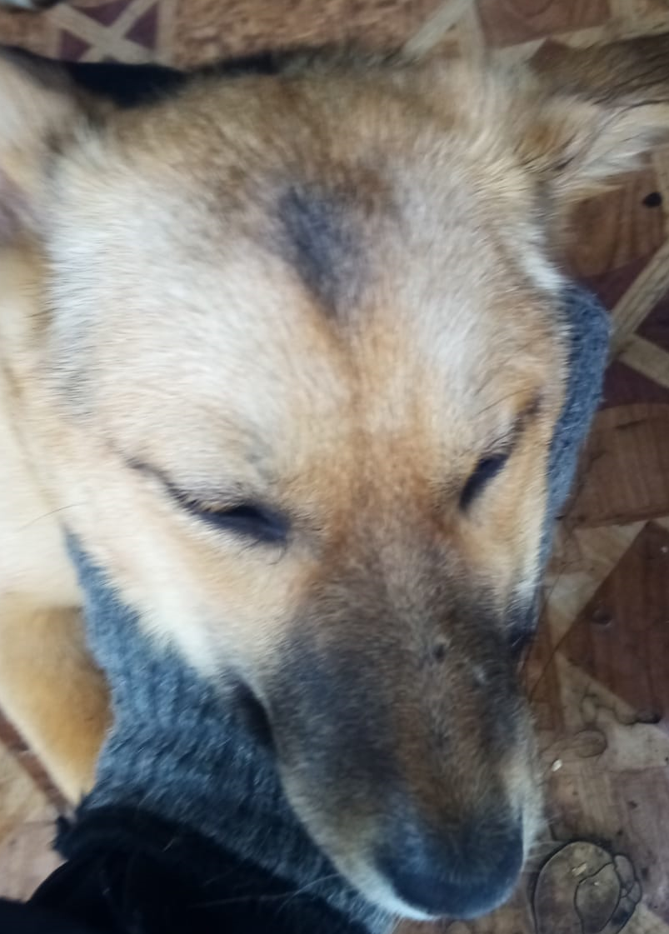

КАРТОЧКА УЧЕТА ЖИВОТНОГО БЕЗ ВЛАДЕЛЬЦА

Дата поступления в организацию по отлову животных без владельцев:
08.02.2022 г.
Вид: собака
Пол: сука
Порода: беспородная
Окрас: рыже-черный
Шерсть: тусклая, мутного цвета
Уши: висячие
Хвост: опущен вниз
Вес: 11,2 кг
Возраст(примерный): 1 год
Особые приметы: отсутствуют
Идентификационная метка, чип (способ и место нанесения): биркование

Регистрационный номер: 5419 1050

Место отлова (адрес): г. Куйбышев, ул. Островского

